Nume proiect: Robot ocolitor de obstacole

Autor: Arina-Ioana Morariu

Descriere proiect

Acest proiect isi propune realizarea unui robot simplu care va ocoli obstacolele utilizand un sensor ultrasonic si doua motoare DC de 6v. Robotul va fi controlat de un circuit FPGA, Artix7 montat pe placa Digilent Basys 3. Codul va fi scris in VHDL.

Cerinte functionale

- Robotul va fi alimentat cu o baterie.
- Robotul va fi activat de la un buton principal.
- Robotul va controla directia de mers: inainte, stanga,dreapta, inapoi.
- Robotul va detecta obstacolele din fata sa folosind un sensor ultrasonic.
- Robotul va ocoli obstacolul detectat prin partea stanga.

Cerinte ne-functionale

- Robotul va fi controlat de un circuit FPGA, Artix 7, montat pe placa Digilent Basys 3.
- Robotul va fi utiliza doua motoare de current continuu de 6 V.
- Robotul va utiliza un sensor ultrasonic ultrasonic HC-SR04 pentru detectare obstacolelor.
- Se va utiliza limbajul de VHDL pentru implementarea proiectului pe placa de dezvoltare.
- Proiectul va fi implementat folosind Vivado 2022.2.2
- Robotul va fi alimentat de un acumulator de 12 V , 2.5 A, Li ION

Arhitectura sistemului

FPGA (Basys 3)
Ultrasonic senor
Motor
roata
Motor
roata
Punte H dubla L298N
Convertor nivel TTL 3.3v-5v

- Logica de functionare a robotului va fi implementata pe placa FPGA Basys 3.
- Placa FPGA se va conecta la restul de componente prin intermediul convertorului de nivel TTL 3.3v-5v.
- Placa va interactiona cu un sensor de tip ultrasonic pentru a detecta obstacolele din fata robotului.
- Deplasarea robotului va fi asigurata de doua motoare DC de 6v conectate mecanic la roata.
- Cele doua motoare DC vor fi conectate prin intermediul unei punti duble H L298N care va permite controlul directiei de rotatie la cele doua motoare. Placa FPGA va comanda semnalele de intrare ale acestei punti duble H care vor actiona corespunzator cele doua motoare.

Proiectarea sistemului

Componenta PWM de control a motorului DC

Motoarele DC se controleaza folosind tehnica PWM (Pulse widith modulation) care permite furnizarea unei tensiuni variabile de alimentare la bornele motorului. Varind tensiunea de alimentare obtinem variata turatiei motorului (tensiune de alimentare mica la bornele motorului electric determina actionarea rotorului cu viteza mai mica iar cresterea tensiunii are effect de crestere proportionala a vitezei de rotatie).

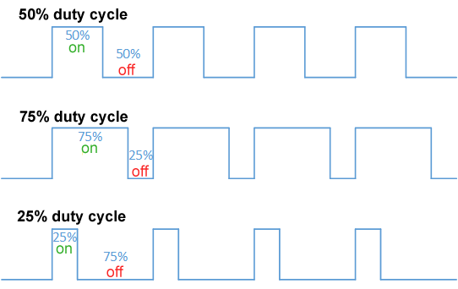
Duty cycle – reprezinta durata in care semnaulul este ON (1-logic), respective valoarea corespunzatoare in volti , 5 Vcc sau 12 Vcc in cazul nostru.

Daca Duty cycle = 100% atunci motorul va primi constant voltaj maxim de alimentare 5 Vcc sau 12 Vcc pe durata unui ciclu si va functiona cu turatie maxima.

Daca Duty cycle =50% atunci 50% din ciclu semnaului va fi 12 Vcc si restul de 50% va fi 0 Vcc. In consecinta putem considera ca motorul va fi alimentat cu media dintre 12 si 0 volti adica 6 v. In acest fel variind duty cycle putem genera diferite tensiuni de alimentare, respectiv putem controla frecventa de rotatie a motorului.

Directia de rotatie a motoarelor se comanda prin intermediul puntii L298N care permite conectarea celor doua motoare DC.
Puntea L298N este un driver de motoare (punte H dublă) folosit pentru a controla direcția și viteza motoarelor DC sau ale motoarelor pas-cu-pas.

Ce este L298N
- Circuit integrat cu două punți H
- Poate controla:
  - 2 motoare DC independent
- Curent maxim: ~2 A / canal (practic ~1–1.5 A fără răcire serioasă)
- Tensiune motoare: 5–35 V

Principiul de funcționare (punte H)
O punte H este un aranjament de tranzistori care permite:
- inversarea polarității aplicate motorului
- controlul sensului de rotație
Schema logică (motor A):
ENA | IN1 | IN2 | Motor
1 | 1 | 0 | înainte
1 | 0 | 1 | înapoi
1 | 0 | 0 | frână
1 | 1 | 1 | frână
0 | X | X | oprit

Controlul vitezei (PWM)
Viteza se controlează aplicând PWM pe ENA:
- ENA = semnal PWM
- IN1 / IN2 = direcție fixă
Exemplu:
IN1 = 1
IN2 = 0
ENA = PWM (ex: 2 kHz)
Cu cât duty-cycle-ul e mai mare, cu atât motorul merge mai repede.

IMPORTANT:
In cazul nostru vom alimenta robotul prin puntea L298 cu un acumultator de 12v. Pentru ca motoarele alese au tensiune de intrare 3-6 V va trebui sa ne asiguram ca nu vom supra-alimenta motoarele.
In acest sens vom folosi tehnica PWM cu un duty cycle de 50% pentru a reduce tensiunea de la 12V la aproximativ 6v … (duty 50% va general aproximativ 12v / 2 = 6 v)

Componenta PWM in VHDL
clock_50

50 MHz
duty
Count <duty
Count>duty
Pwm=0
Pwm=1

PWM
clkdiv
clock_50
clr
clock_q
50MHz
50MHz/128 = 390kHZ Hz
‘0’

Pwm (~2 KHz)

390KHz clk

count [0..period]
period = 0x00c3 = 195
pwm=390kHz / 195 = 2KHz

Componenta PWM va genera un semnal cu frecventa de aproximativ 2 KHz cu un duty cycle predefinit.
Clock_50 – frecventa de ceas de intrare 50 MHz de la FPGA.
Duty – semnal de intrare care specifica Duty cycle in %. In cazul nostru vom folosi o valoare intre [0..period]. Cu alte cuvinte de exemplu daca duty=period/2 reprezinta un duty cycle de 50%.

Componenta foloseste o subcomponenta clkdiv care este un divisor de ceas. Este un divizor de frecvență (clock divider) care pornește de la un ceas de 50 MHz și scoate la ieșire un semnal mai lent. Instructiunea “clock_q <= q(6)” :

Ce înseamnă
- Ieșirea clock_q este bitul 6 al contorului
- Acest bit comută la fiecare:
$$2^{7}=128\text{ cicluri de clock}$$

Frecvența rezultată
Frecvența unui bit dintr-un contor binar este:
$$f_{out}=\frac{f_{clk}}{2^{\left(n + 1\right)}}$$
Pentru q(6):
$$f_{clock_q}=\frac{50\text{ MHz}}{2^{7}}=390.625\text{ kHz}$$

Numara de la 0 la 195. Adica 390KHz hz / 195 = 2 KHz (frecventa aleasa pentru un semnalul nostru PWM.
Un semnal cu frecventa de 2KHz reprezinta 2000 de batai pe secunda. Deci durata unui ciclu PWM este 1/2000 = 0,0005 sec ( 0,5 ms) .
Aceasa durata va fi impartita in functie de procentul duty cycle . Pentru durata [0…duty] vom avea iesirea componentei pe 1 logic (Pwm=1). In rest va fi 0 logic. In acest fel vom putea controla turatia motorului. Acest semnal va fi legat la intrarea ENA a puntii L298 , intrare PWM. Daca duty va fi 50% inseamana ca vom obtine la iesire pe bornele de alimentare a motorulu un semnal mediu de 12v /2 = 6 Vcc necesar sa nu ardem motorul DC care accepta tensiuni 3-6Vcc.

Cum se alege freventa PWM pentru motoare DC?
Pentru controlul unui motor DC de 3–6 Vcc, perioada (sau frecvența) tipică a semnalului PWM nu este strict fixă, dar există intervale uzuale folosite în practică.

Interval tipic de frecvență PWM
- 1 kHz – 20 kHz este cel mai des întâlnit domeniu
- Cele mai comune valori:
  - ≈ 1 kHz – simplu de generat, pierderi mici
  - ≈ 15–20 kHz – peste pragul audibil (nu mai „cântă” motorul)

Perioada corespunzătoare
Perioada $T=\frac{1}{f}$
Frecvență PWM | Perioadă
1 kHz | 1 ms
5 kHz | 200 µs
10 kHz | 100 µs
20 kHz | 50 µs

Recomandări practice
- Motoare mici (jucării, roboți, ventilatoare)
→ 1–5 kHz este suficient
- Aplicații silențioase (fără zgomot audibil)
→ ≥ 16–20 kHz
- Cu tranzistor bipolar / L298 / punți vechi
→ mai bine sub 10 kHz (pierderi mai mici)
- Cu MOSFET logic-level
→ 10–25 kHz este OK

Ce se întâmplă dacă frecvența e prea mare?
- Crește încălzirea tranzistorului
- Scade eficiența
- Microcontrolerul are rezoluție PWM mai mică

Concluzie
Vom alege pentru proiectul nostru frecventa de 2KHz ca o varianta acceptabila pentru puntea L298.

Componenta de control a senzorului ultrasonic

Senzorul ultrasonic HC-SR04 este folosit pentru măsurarea distanței fără contact, folosind unde ultrasonice (sunete cu frecvență foarte mare, ~40 kHz).

Componentele senzorului HC-SR04
Are 4 pini:
- VCC – alimentare (5V)
- Trig – pin de declanșare
- Echo – pin de răspuns
- GND – masă

Principiul de funcționare
Funcționează pe principiul ecolocației, similar cu liliecii

Pașii de funcționare:
- Placa FPGA trimite un impuls de 10 µs pe pinul Trig
- HC-SR04 emite 8 unde ultrasonice la 40 kHz
- Undele se lovesc de un obiect și se reflectă înapoi
- Când unda revine, pinul Echo devine HIGH
- Durata cât timp Echo rămâne HIGH reprezintă timpul de propagare dus-întors al sunetului

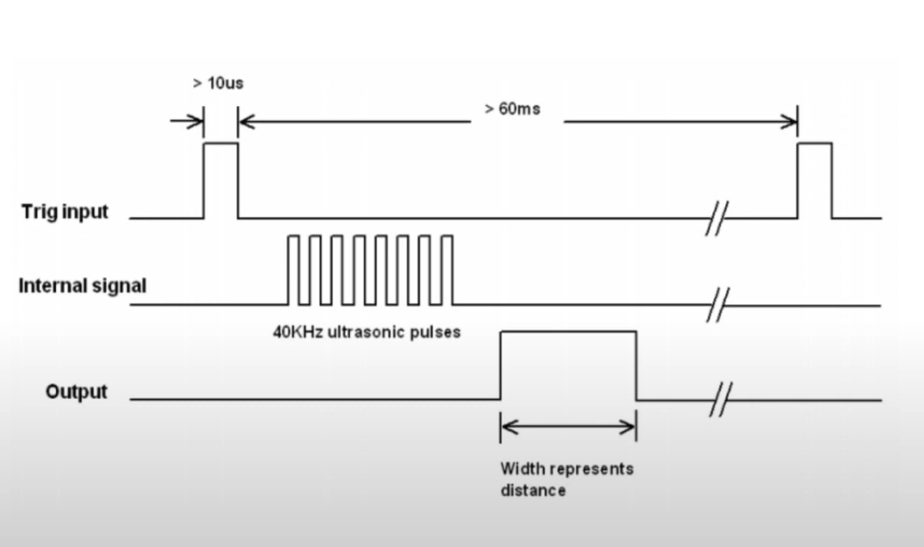

Calculul distanței
Formula de bază:
$$\text{Distanța}=\frac{t×v}{2}$$
unde:
- t = timpul măsurat (în secunde)
- v = viteza sunetului ≈ 343 m/s
- împărțim la 2 deoarece sunetul merge dus-întors

Formula practică (uzuală):
- Distanță (cm) = t / 58
- Distanță (inch) = t / 148
(t în microsecunde)

Domeniu de măsurare
- Minim: ~2 cm
- Maxim: ~400 cm (4 m)
- Unghi de detecție: ~15°

Componenta FPGA pentru senzorul ultrasonic

Pulse_width
triggerOut
obstacle
Obstacle<=0
Obstacle<=1
clk
fpgaclk
pulse
c

Counter
enable
reset
Counter_output
Trigger generator
clk
trigg
pulse_width< 300000 (6 ms)
NOT(trigg)

- Trigger_generator genereaza un puls de 10uS la fiecare interval de 100ms. Acest semnal de iesire “triggerOut” este conectat pe intrarea senzorului de ultrasonic (pin Trigger).
- Senzorul ultrasonic raspunde la iesire pe pinul Echo cu un semnal conectat la FPGA pe intrarea “pulse” a componentei de mai sus si care este propotional ca durata cu distantei pana la obstacol.
- Semnalul “pulse” activeaza Counter care masoara (numara) durata semnalului de pulse de la sensor si o salveza in “Counter_output” -> “pulse_width” (reprezinta distanta pana la obiectul detectat , proportional cu durata acestui puls)
- Daca “pulse_width”<300000 atunci consideram ca avem in fata un obiect.
- 300000 reprezinta 300000 * 1/50MHz = 0,006 secunde dus intors. Pentru a afla distanta corespunzatoare la acest puls avem distanta = viteza_sunet * timp_dus = 343 m/sec *(0,006 sec/2) = 1 metru . Vom considera orice obstacol la distanta de 1m.
- Counter este resetat la fiecare semnal nou de trigger.

Componenta Obstacle Avoidance
Motor_L_pwm
Motor_L_in1
Motor_L_in2

Motor_R_pwm
Motor_R_in1
Motor_R_in2

fpgaclock
PWM 1
Clock_50
Duty 1
Pwm 1
PWM 2
Clock_50
Duty 2
Pwm 2
ultrasonic
fpgaclk
pulse
triggerOut
obstacle
Obstacle?
0
1
Forward=1
Duty1 =x0061 (97)
Duty2 = X0061 (97)
97 corespunde la 50% duty 195/2)

Turn_left=1
Duty1 =x0061 (97)
Duty2 = X0061 (97)
97 corespunde la 50% duty 195/2)

?
Motor_L_pwm<= pwm_1
Motor_L_in_1<=1
Motor_L_in_2 <=0

Motor_R_pwm <=pwm_2
Motor_R_in_1<=0
Motor_R_in_2 <=1

Motor_L_pwm<= pwm_2
Motor_L_in_1<=0
Motor_L_in_2 <=1

Motor_R_pwm <=pwm_1
Motor_R_in_1<=0
Motor_R_in_2 <=1

Forward==1
Trun_left==1
Componenta principala “Obstacle avoidance” utilizeaza doua componente de tip PWM si o coponenta de tip Ultrasonic.
Se verifica in bucla iesirea de la detectorul de obstacole (ultrasonic). In caz ca s-a detectat un obiect (obstacle=1), se vor va lua decizia de viraj la stanga pentru a ocoli obstacolul.
Directia este controlata de variabilele interne forward, backward, turn_left, turn_right. Pentru fiecare din aceste directii se va genera un PWM pentru motorul corespunzator si valorile IN1 si IN2 care determina directia de rotatie a motorului.

Schema electrica
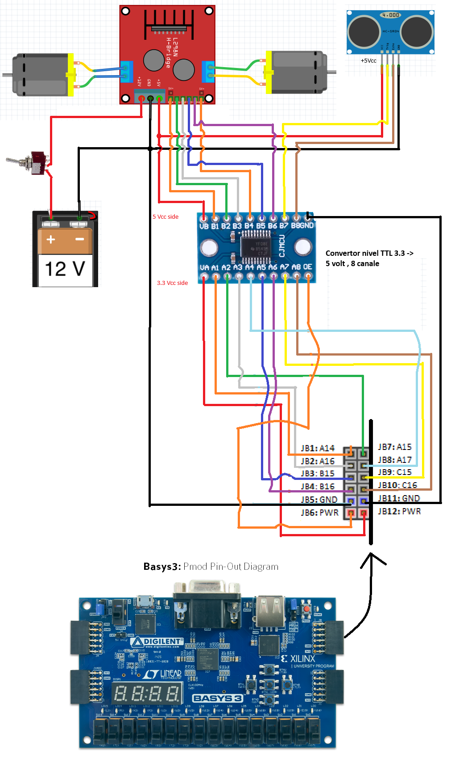

Componente:
- Basys 3 – placa fpga de control al logicii de functionare a robotului.
- Puntea L298N - este un driver de motoare (punte H dublă) folosit pentru a controla direcția și viteza motoarelor DC
- Senzorul ultrasonic HC-SR04 - este folosit pentru măsurarea distanței fără contact, folosind unde ultrasonice (sunete cu frecvență foarte mare, ~40 kHz).
- Convertor nivel TTL 3.3v la 5v : este un convertor bidirectional de nivele TTL. Placa FPGA foloseste nivele logice 3.3v iar restul de componente folosesc logica de 5v.
- 2 x motoare DC de curent continuu 3-6v.
- Acumulator de 12v , 2.5 A , LiIon

